家長會 | 會 長 林嘉玲
 | 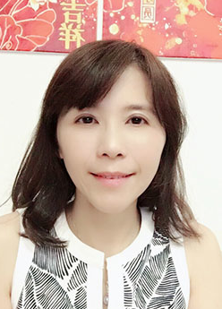
生活組 | 副會長 林紹貴
財務組 | 副會長 黃明珠
行政組 | 副會長 金娅
幼小學 | 副會長 劉宜芳
 | 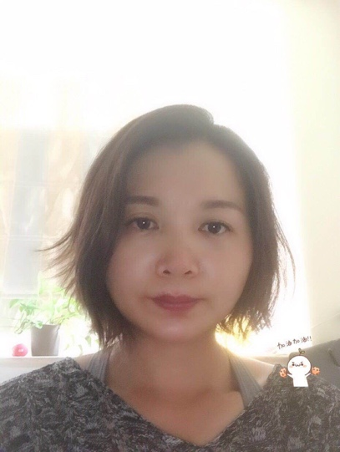
中學部 | 副會長 楊健松
 | 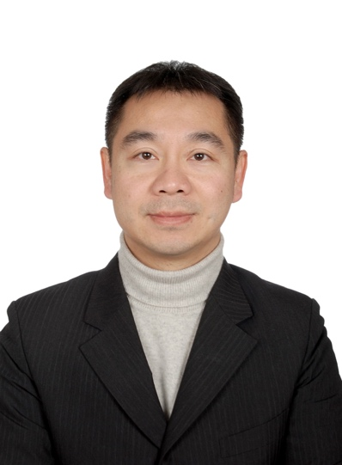
愛心團 | 團長

